HAUSSE DU CHÔMAGE
une contre-performance prévisible
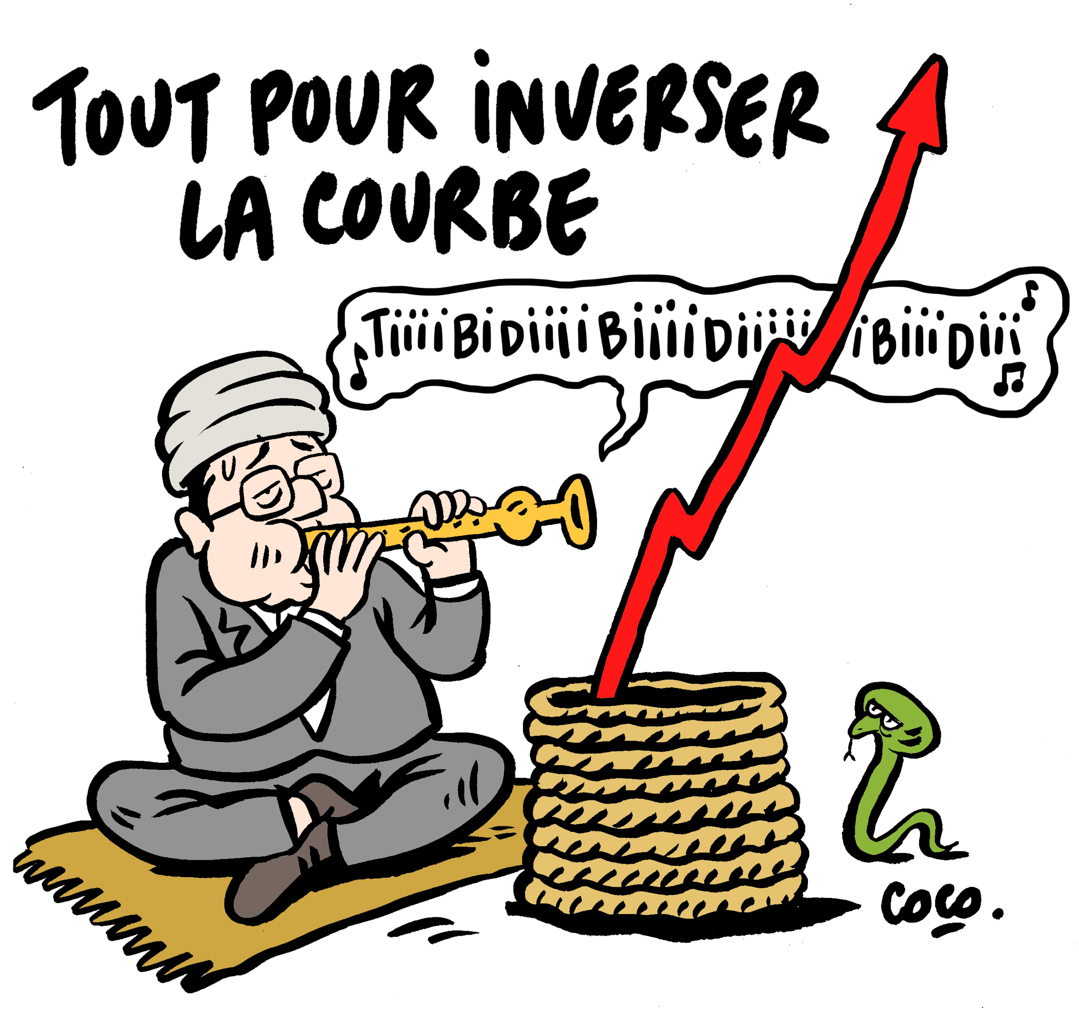
► La promesse d'inversion de la courbe du chômage est loin d'être tenue. Le gouvernement s'entête dans ses solutions libérales et continue à multiplier les cadeaux aux patrons pour le même résultat : toujours moins pour les salarié-e-s, toujours plus pour les dividendes versés aux actionnaires.


► Pierre Laurent, au nom du PCF, lance une campagne pour l'emploi, le travail et la formation. « Ceux qui nous disent que nous sommes obligés d'entrer dans la guerre économique pour protéger l'emploi nous mentent. Les solutions existent ».

Avec les chiffres de décembre publiés par Pôle emploi, on connaît le bilan de l’année 2015. Celui d’une nouvelle hausse du chômage. Les mesures annoncées par le gouvernement ne sont pas de nature à résoudre les causes conjoncturelles et structurelles du sous-emploi.

Bilan 2015
Pour s’en tenir à la catégorie A, en un an, ce sont 90.000 chômeurs de plus, soit +2,6%. Si l’on étend le bilan en intégrant les catégories B et C, (ceux qui ont connu une faible activité le mois précédent), il est plus négatif encore. La hausse atteint nationalement 5% sur un an. Soit 5,476 millions de personnes en métropole, dont 3,591 millions pour la seule catégorie A. Phénomène plus préoccupant encore, sur ces 5,476 millions de personnes, 2,470 millions sont au chômage depuis plus d'un an. Ce chômage de longue durée ne cesse de progresser.

Quels remèdes ?
Ȧ court terme, le gouvernement ne cesse d’invoquer « la croissance ». Les zones d’ombre qui pèsent sur la reprise ne permettent guère d’espérer une franche amélioration. D’autant que peu de mesures sont prises pour dynamiser la consommation et l’investissement. Quant aux « baisses de charges » pour les entreprises, elles sont principalement captées en « effet d’aubaine » pour relever le taux de marge bénéficiaire. Restent les décisions à effets statistiques (mise en formation de 500.000 demandeurs d’emploi et accentuation des emplois aidés), elles auront certainement un impact sur « la courbe du chômage », mais sans traduire un essor durable de l’emploi. Lutter contre le chômage demanderait de rompre avec l’austérité et d’engager une autre utilisation des ressources monétaires et budgétaires. Cela reste à conquérir, dans les choix des entreprises comme dans ceux de l’État.
Le besoin de rupture est encore plus grand si l'on veut s’attaquer au chômage structurel. Les recettes capitalistes sont connues : dans leurs paroxysmes, le million de « contrat zéro heure » en Grande-Bretagne et l’ubérisation du travail en « entrepreneurs indépendants » dépourvus de protection sociale, sont exemplaires. Ce sont des « ruptures » avec le « compromis social » qui a marqué sur une longue période la seconde moitié du 20e siècle.
JE REJOINS LE PCF
Nom : .............................................................................................................. Prénom :............................................................................................................................
Adresse : ....................................................................................................................................................................................................................
E-mail :….......................................................................................................Tél :..........................................................................................................
Parti Communiste Français – Fédération du Lot : 29 avenue du maquis – PN 398 – 46000 Cahors – Tél. : 05 65 35 03 95 / E-mail : pcffd46@gmail.com / Web : http://lot.pcf.fr
Mobilisons-nous
Toutes les forces sociales progressistes qui ne veulent pas de cet avenir de régression de civilisation doivent se battre, d’autant plus qu’on ne reviendra pas - (fort heureusement pour la planète et ses habitants) - à des rythmes et des formes de croissance du type de ceux des « Trente glorieuses ». Réduction du temps de travail, révolution énergétique et écologique, réorientation des modes de production et de consommation, essor de la coopération contre les gâchis de la concurrence, démocratie économique et sociale, développement des services publics,… autant de pistes qui doivent être la réponse de fond aux défis du sous-emploi.

PIERRE LAURENT : Nous engageons une campagne pour le travail, l'emploi et la formation

« Zéro chômeurs/du travail pour tous, plus qu'une campagne sera un axe central pour un nouveau projet de société. Dans tous les domaines, nous devons envisager les choses autrement car la société marche sur la tête. L'une des grandes ambitions, avec la protection de la planète, sera de construire une société sans chômage. (…) Le travail, l'emploi, l'éducation pour tous, doivent être au coeur de notre projet.

Ceux qui nous disent que nous sommes obligés d'entrer dans la guerre économique pour protéger l'emploi nous mentent. Nous ne cessons d'abdiquer nos principes devant les exigences des marchés et des multinationales. Et l'emploi recule, mois après mois, année après année. Les paysans sont poussés au désespoir parce qu'on ne rémunère pas le travail paysan à sa juste valeur. La révolution numérique, qui permettrait de réduire le temps de travail, n'est utilisée que pour promouvoir l' « uberisation », c'est à dire la dérèglementation généralisée du travail.Pour nous, cette révolution peut au contraire nous permettre de construire un nouvel âge de la Sécurité sociale qui sécuriserait l'emploi et la formation toute la vie. Évidemment, cela nécessite de mobiliser l'ensemble des richesses disponibles : les immenses sommes détournées par les banques et les marchés financiers doivent revenir à la société . »

